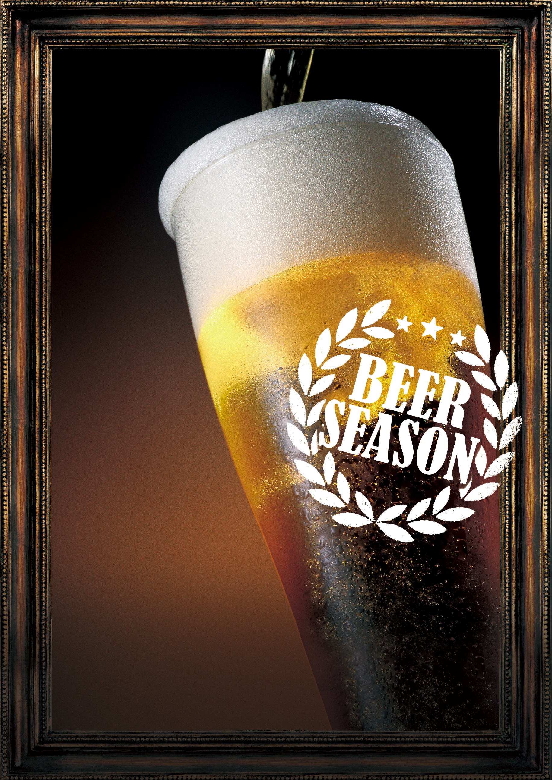

**ビールとおつまみが**

**一番美味しい季節がやってきた。**

テキテキテキテキテキテキテキテキテキテキテキテキテキテキテキテキテキテキテキテキテキテキテキテキテキテキテキテキテキテキテキテキテキテキテキテキテキテ

テキテキテキテキテキテキテキテキテキテキテキテキテキテキテキテキテキテキテキテキテキテキテキテキテキテキテキテキテキテキテキテキテキテキテキテキテキテ

テキテキテキテキテキテキテキテキテキテキテキテキテキテキテキテキテキテキテキテキテキテキテキテキテキテキテキテキテキテキテキテキテキテキテキテキテキテ

**おつまみメニュー**

**0000円**

**おつまみメニュー**

**0000円**

**おつまみメニュー**

**0000円**